

Projet Fin D’Année

Tableau de bord interactif pour le suivi de la satisfaction client .
Ingénierie Informatique et Réseaux
5ème année

Réalisé par :
Magri Mohammed Yassine
Farouk

Encadré par :
Mme ABBAOUI

Année universitaire 2025/2026

Table des matières

Introduction : Piloter la Performance par la Voix du Client 3
- Fondamentaux Stratégiques et Publics Cibles 3
  - Définition des Objectifs Clés 3
  - Cartographie des Utilisateurs et de Leurs Besoins 3
- Architecture des Indicateurs de Performance (KPIs) 4
  - Indicateurs de Satisfaction et de Fidélité 4
  - Indicateurs Opérationnels et de Performance 5
  - Indicateurs d'Impact Métier 5
- Conception de l'Interface et Expérience Utilisateur (UI/UX) 6
  - Structure et Hiérarchisation Visuelle 6
  - Choix des Visualisations 6
  - Principes de Design Visuel 7
- Fonctionnalités Interactives et Analytiques 7
- Architecture et Conception du Système 8
  - Diagramme de Classes (Architecture du Code) 8
  - Diagramme de Séquence (Flux de Chat) 9
  - Diagramme de Composants (Architecture Système) 10
Conclusion : De la Donnée à l'Action, un Cercle Vertueux 12

Introduction : Piloter la Performance par la Voix du Client
Au cœur de la stratégie d’entreprise, le tableau de bord de satisfaction client est bien plus qu’un simple outil de reporting; il s’agit d’un catalyseur de performance essentiel. Sa fonction est de transformer un flux continu de données clients en décisions éclairées et en actions correctives ciblées. Dans un contexte où 89% des entreprises considèrent l’expérience client comme un facteur clé de différenciation, la maîtrise de cet instrument de pilotage devient indispensable pour renforcer la fidélité et la croissance. Ce guide fournit un cadre méthodologique pour concevoir et déployer un tableau de bord efficace, en partant de ses fondations stratégiques jusqu’à ses fonctionnalités les plus avancées.

Fondamentaux Stratégiques et Publics Cibles
Cette section constitue la pierre angulaire de la conception du tableau de bord. Elle définit le "pourquoi" derrière chaque indicateur et chaque visualisation. L’efficacité de l’outil dépend de son alignement précis avec les objectifs métiers de l’entreprise et les besoins spécifiques de celles et ceux qui l’utiliseront au quotidien pour piloter leurs actions.

Définition des Objectifs Clés
Un tableau de bord performant doit répondre à des objectifs clairs et mesurables. Les quatre piliers suivants structurent sa finalité et garantissent que chaque donnée présentée contribue à une meilleure prise de décision.
    - Améliorer la Satisfaction Client : L’objectif principal est de mesurer l’efficacité globale du service et d’identifier avec précision les points de friction dans le parcours client. Il s’agit de placer la voix du client au centre du système de performance.
    - Optimiser l’Efficacité Opérationnelle : Le tableau de bord doit permettre d’analyser et de réduire les temps de traitement des demandes. En suivant les bons indicateurs, les équipes peuvent optimiser les processus et résoudre les problèmes plus rapidement.
    - Équilibrer la Charge de Travail : Un suivi précis de la répartition des tâches et du volume de tickets par agent est essentiel pour garantir une productivité homogène et durable, tout en identifiant les besoins en formation ou en ressources.
    - Anticiper les Besoins Clients : En identifiant les problématiques récurrentes et les tendances émergentes dans les retours clients, l’entreprise peut mettre en place des actions proactives, améliorer ses produits ou services et prévenir l’insatisfaction.

Cartographie des Utilisateurs et de Leurs Besoins
Un tableau de bord unique peut rarement satisfaire tous les besoins. La direction générale, les responsables opérationnels et les équipes terrain n’ont pas le même niveau de lecture ni les mêmes impératifs de décision. Il est donc crucial de segmenter l’information en fonction des profils utilisateurs.

Profil Utilisateur | Besoins en Information | Finalité de la Décision

Direction Géné- rale | Vue macro : Taux de satisfaction global, évolution du Net Promoter Score (NPS), impact financier (Valeur Vie Client, Taux de Churn). | Orientation stratégique, validation du retour sur investissement (ROI) des initiatives d’expérience  client (CX).
Responsables Opérationnels | Analyse détaillée : Score de satisfaction client (CSAT) par point de contact, temps de résolution,  taux de réponse aux enquêtes. | Pilotage des processus, optimisation des ressources, identification  des besoins en formation.
Équipes Terrain | Focus individuel : Satisfaction par collaborateur, délai de prise en charge, taux de résolution au premier contact (FCR). | Auto-évaluation, actions correctives immédiates, amélioration continue de la performance  individuelle.
Cette segmentation des besoins trouve sa traduction visuelle directe dans une architecture de tableau de bord hiérarchisée, conçue pour guider chaque profil de la synthèse stratégique à l’analyse opérationnelle.

Architecture des Indicateurs de Performance (KPIs)
Cette section détaille le "quoi" du tableau de bord : les métriques essentielles qui traduisent les objectifs stratégiques en mesures quantifiables. Le choix des indicateurs ne doit rien au hasard; ils doivent être complémentaires pour offrir une vision à 360° de l’expérience client, en combinant des mesures de perception, d’efficacité opérationnelle et d’impact financier.

Indicateurs de Satisfaction et de Fidélité
Ces trois indicateurs fondamentaux mesurent la perception et le ressenti du client à différentes étapes de sa relation avec la marque.
    - Net Promoter Score (NPS)
      - Objectif principal : Mesurer la propension des clients à recommander la marque, capturant ainsi leur engagement émotionnel.
      - Question type : "Sur une échelle de 0 à 10, quelle est la probabilité que vous recommandiez notre entreprise à un ami ou un collègue?"
      - Perspective d’analyse : Long terme, mesurant la fidélité et la relation globale avec la marque, au-delà d’une simple transaction.
    - Customer Satisfaction Score (CSAT)

      - Objectif principal : Évaluer la satisfaction immédiate suite à une interaction spécifique (achat, contact avec le support, etc.).
      - Question type : "Dans quelle mesure êtes-vous satisfait de [interaction spécifique]?" sur une échelle de 1 à 5 ou de 1 à 10.
      - Perspective d’analyse : Court terme et transactionnelle, permettant d’identifier rapidement un point de friction ponctuel.
    - Customer Effort Score (CES)
      - Objectif principal : Quantifier l’effort que le client a dû déployer pour résoudre un problème, essentiel pour l’optimisation des processus digitaux.
      - Question type : "Sur une échelle de 1 à 7, dans quelle mesure êtes-vous d’accord avec l’affirmation : ‘L’entreprise a rendu facile la résolution de mon problème’?"
      - Perspective d’analyse : Opérationnelle, axée sur la réduction des points de friction pour fluidifier et simplifier les parcours.

Indicateurs Opérationnels et de Performance
Ces KPIs permettent de diagnostiquer la performance interne du service client et de comprendre les causes profondes des scores de satisfaction.
    - Taux de Résolution au Premier Contact (FCR) : Évalue l’efficacité du service à résoudre les problèmes des clients dès leur première interaction.
    - Délai Moyen de Réponse (DMR) : Quantifie la réactivité de la prise en charge initiale d’une demande, un facteur clé dans la perception client.
    - Durée Moyenne de Traitement (DMT) : Mesure le temps total actif consacré par un agent au traitement d’une demande client.
    - Délai Moyen de Résolution : Mesure le temps total écoulé entre l’ouverture d’une demande client et sa clôture.
    - Volume de Tickets (par agent, par canal) : Analyse la charge de travail, sa répartition et permet d’identifier les canaux de communication les plus sollicités.

Indicateurs d’Impact Métier
Ces indicateurs font le lien direct entre la satisfaction client et les résultats financiers de l’entreprise, démontrant ainsi le ROI des actions menées.
    - Taux de Rétention : Mesure la capacité de l’entreprise à fidéliser ses clients sur une période donnée.
    - Taux de Churn (Attrition) : Calcule le pourcentage de clients perdus sur une période donnée, indicateur inverse de la rétention.
    - Valeur Vie Client (CLV) : Estime le revenu total qu’un client générera tout au long de sa relation avec la marque, permettant de prioriser les efforts de fidélisation.
    - Taux de Conversion (de détracteur à promoteur) : Mesure l’efficacité des actions de suivi pour transformer les clients insatisfaits (détracteurs NPS) en ambassadeurs fidèles (promoteurs).

Cependant, la puissance de ces indicateurs resterait inexploitée sans une conception visuelle qui transforme les données en décisions. C’est l’objet de la conception de l’interface, où la forme sert le fond.

Conception de l’Interface et Expérience Utilisateur (UI/UX)
Le design d’un tableau de bord n’est pas une simple question d’esthétique, mais avant tout de fonctionnalité. Il obéit à un principe fondamental : "La Data Visualisation consiste à simplifier du complexe", transformant ainsi des données brutes en insights activables qui réduisent le temps de décision de plusieurs heures par semaine pour les équipes opérationnelles. Les pratiques suivantes visent à garantir une lisibilité maximale et une charge cognitive minimale pour l’utilisateur.

Structure et Hiérarchisation Visuelle
Une structure de page claire est essentielle pour guider l’œil de l’utilisateur vers les informations les plus importantes. Une organisation en trois niveaux de lecture est recommandée pour passer de la synthèse à l’analyse détaillée de manière intuitive.
- Niveau 1 - Vue Macro : Positionnée en haut de la page, cette section doit afficher en gros caractères les 3 à 4 KPIs les plus stratégiques (ex : NPS global, CSAT moyen, Taux de FCR). L’utilisation de jauges ou de "scorecards" avec des indicateurs de tendance clairs (flèches vers le haut ou vers le bas) permet une lecture instantanée de la performance.
- Niveau 2 - Analyse Détaillée : La section centrale est dédiée à l’analyse des tendances et des comparaisons. Elle s’appuie sur des graphiques ciblés : des courbes pour suivre l’évolution temporelle d’un indicateur (ex : NPS sur 12 mois) ou des histogrammes pour comparer les performances par agent, canal ou catégorie de produit.
- Niveau 3 - Focus Opérationnel : Située en partie inférieure ou accessible via une fonctionnalité de drill-down, cette zone présente les données brutes. On y trouve généralement des tableaux de données détaillées, ainsi que les verbatims clients, essentiels pour comprendre le contexte qualitatif derrière les chiffres.

Choix des Visualisations
Chaque type de graphique répond à un besoin spécifique. Le choix doit être guidé par la nature des données à représenter et le message à communiquer.
Type de Graphique | Usage Recommandé
Jauge ou Scorecard | Afficher un KPI principal (ex : Score CSAT global) pour  une lecture instantanée de l’état actuel par rapport à un objectif.
Graphique en Courbe | Suivre l’évolution d’un indicateur dans le temps (ex : Évolution du NPS sur 12 mois) pour identifier des  tendances ou des saisonnalités.
Histogramme | Comparer des grandeurs entre différentes catégories (ex : Nombre de tickets traités par agent, CSAT par  produit).

Diagramme en  Camembert | Montrer la répartition d’un tout (ex : Répartition des types de tickets). À utiliser avec parcimonie (moins de 5 catégories) pour ne pas surcharger  visuellement.

Principes de Design Visuel
Un design efficace repose sur la clarté et la simplicité, en suivant quelques règles fondamentales.
    - Sobriété : Privilégiez un design épuré et fonctionnel. L’objectif n’est pas la décoration, mais la transmission efficace de l’information. Évitez les éléments superflus qui peuvent distraire l’utilisateur.
    - Couleurs et Contraste : Utilisez une palette de couleurs limitée et cohérente. Assurez un contraste élevé entre le texte et l’arrière-plan pour une lisibilité optimale. Réservez les couleurs vives (comme le rouge) pour signaler les seuils d’alerte et attirer l’attention sur les points critiques.
    - Typographie : Choisissez une police de caractères claire et sans empattement. Définissez une hiérarchie de styles (taille, graisse, couleur) pour les titres, sous-titres et données afin de structurer visuellement l’information.
    - Espaces Blancs : Utilisez généreusement les espaces blancs (marges, espacements) pour "faire respirer" le design. Ils aident à séparer logiquement les sections, à regrouper les informations connexes et à éviter une impression de surcharge cognitive.
Un design bien pensé doit être complété par des fonctionnalités interactives pour permettre aux utilisateurs d’explorer les données en profondeur et de répondre à leurs propres questions.

Fonctionnalités Interactives et Analytiques
L’interactivité est ce qui transforme un rapport statique en un véritable outil d’analyse et d’exploration. En permettant aux utilisateurs de manipuler les données, on les encourage à passer de l’observation passive à l’investigation active, afin de comprendre les causes profondes des tendances observées et de prendre des décisions plus pertinentes.
- Filtrage des Données : La fonctionnalité la plus essentielle est la mise à disposition de filtres intuitifs. Les utilisateurs doivent pouvoir segmenter facilement les données par période de temps (jour, semaine, mois, trimestre), par agent, par canal de communication (email, téléphone, chat), par catégorie de demande ou par segment de clientèle.
- Fonctionnalité de Drill-Down : Les utilisateurs doivent avoir la possibilité de cliquer sur un graphique ou un KPI global pour accéder à une vue plus granulaire. Par exemple, cliquer sur le score NPS global pourrait révéler la répartition détaillée entre promoteurs, passifs et détracteurs, puis afficher les commentaires associés à chaque catégorie.

- Système d’Alertes : La mise en place de seuils critiques est cruciale pour une gestion proactive. Lorsqu’un indicateur franchit un seuil prédéfini (par exemple, un CSAT moyen inférieur à 70%), une alerte visuelle (indicateur passant au rouge, icône d’avertissement) doit être déclenchée pour signaler la nécessité d’une action immédiate.
- Design Adaptatif (Responsive) : Pour garantir l’accès aux données en situation de mobilité, le tableau de bord doit être conçu pour s’afficher de manière optimale sur les appareils mobiles. Cela implique une version simplifiée, privilégiant un affichage vertical, des visualisations adaptées et des fonctionnalités tactiles intuitives.
La mise en œuvre de ces fonctionnalités repose sur des spécifications techniques claires et un processus de déploiement structuré, garantissant que l’outil final soit à la fois puissant et facile à utiliser.

Architecture et Conception du Système
Cette section présente les diagrammes UML qui modélisent l’architecture et le comportement du tableau de bord interactif. Ces diagrammes permettent de visualiser les composants du système, leurs interactions et le flux de données, offrant ainsi une vue d’ensemble essentielle pour la maintenance et l’évolution de l’application.

Diagramme de Classes (Architecture du Code)
Le diagramme de classes suivant illustre la structure principale du code, avec les classes FlaskApp, SteamChatbotSimple, et leurs relations. Il met en évidence la séparation des responsabilités entre la couche web, le traitement des données et l’intégration du modèle de langage.

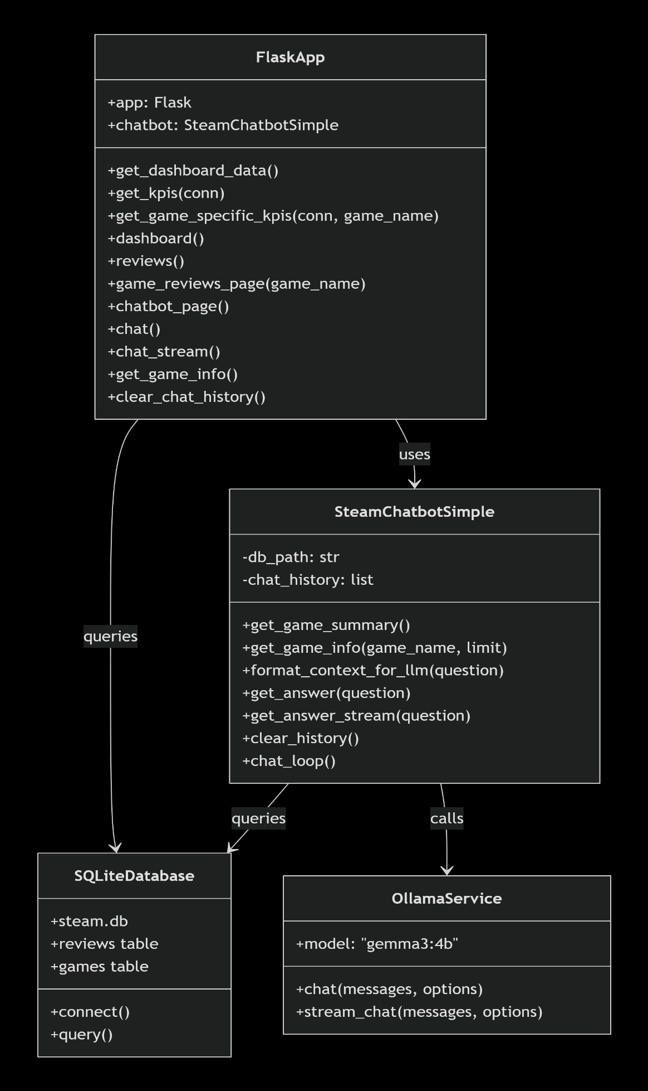
Figure 1 – Diagramme de classes de l’application Flask

Description des composants principaux :
- FlaskApp : Point d’entrée de l’application web, gère le routage et les endpoints API
- SteamChatbotSimple : Module d’intelligence artificielle qui traite les questions utilisateur
- SQLiteDatabase : Couche de persistance des données (avis Steam)
- OllamaService : Service externe pour l’exécution du modèle de langage

Diagramme de Séquence (Flux de Chat)
Ce diagramme de séquence montre l’interaction entre l’utilisateur, le navigateur, l’application Flask, le chatbot, la base de données et le service Ollama lors d’une requête de chat. Il illustre le flux complet depuis la question de l’utilisateur jusqu’à la réponse générée.
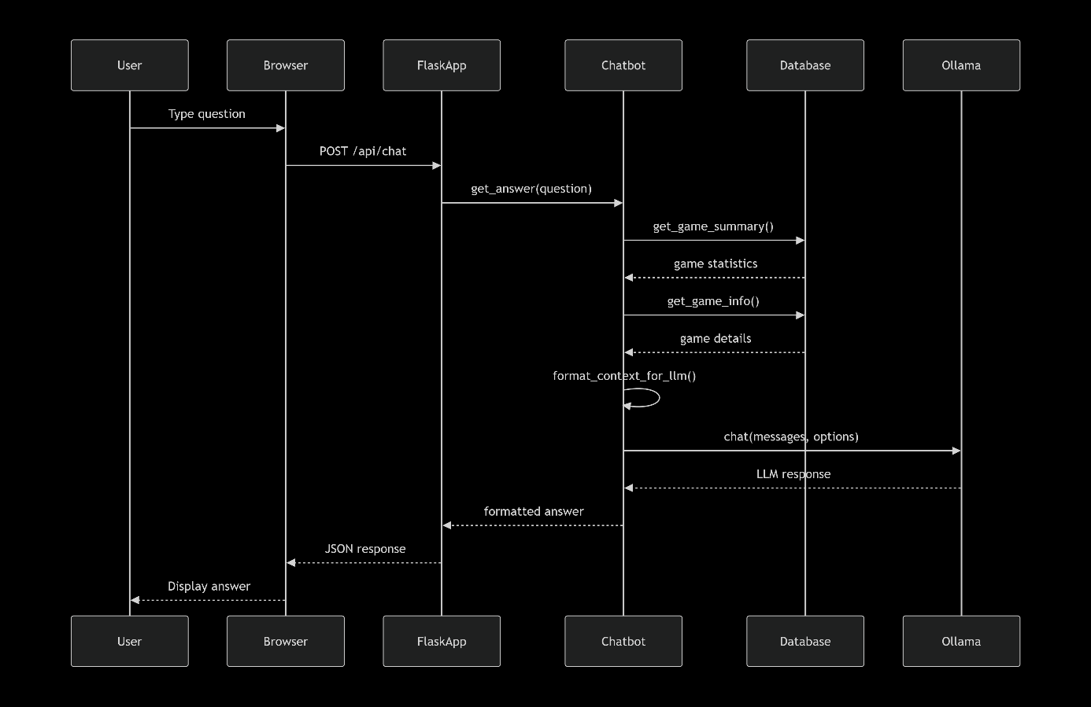
Figure 2 – Flux de traitement d’une requête chat

Étapes clés du flux :
- L’utilisateur soumet une question via l’interface web
- L’application Flask transmet la requête au module chatbot
- Le chatbot récupère les données contextuelles de la base SQLite
- Le contexte est formaté et envoyé au service Ollama
- La réponse générée est retournée à l’utilisateur

Diagramme de Composants (Architecture Système)
Le diagramme de composants présente l’organisation des différentes couches du système
: la couche Web, la couche Application, la couche Données et les services externes. Cette vue macro est essentielle pour comprendre les dépendances et l’évolutivité du système.

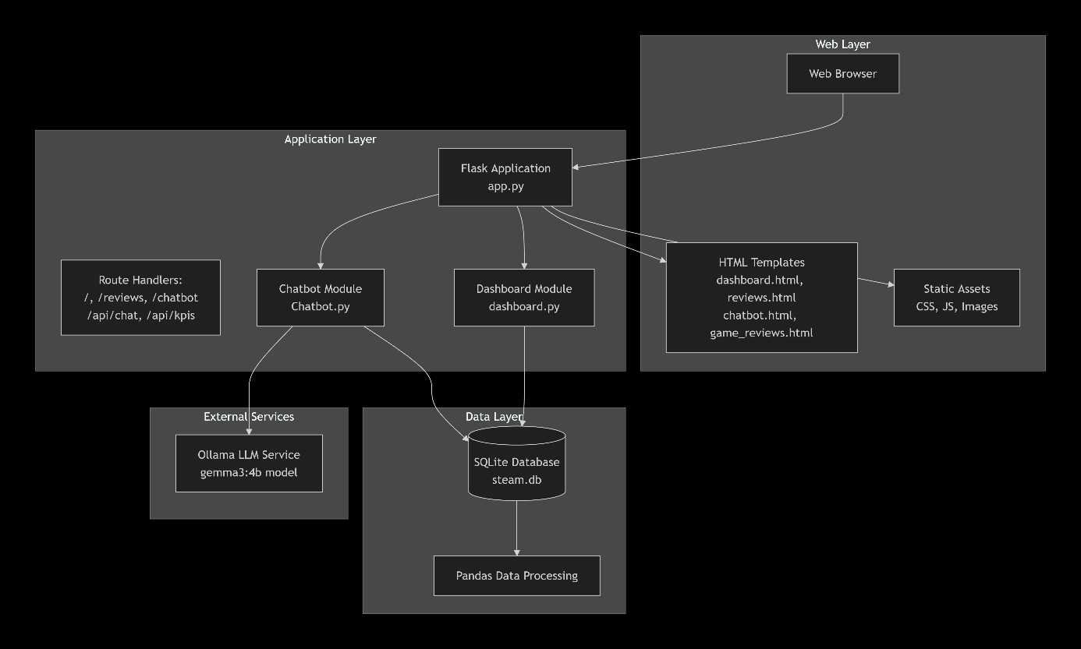
Figure 3 – Architecture en composants du système Segmentation des couches :
- Couche Web : Interface utilisateur (templates HTML/CSS/JS)
- Couche Application : Logique métier en Python (Flask, chatbot)
- Couche Données : Base SQLite et traitement Pandas — Services Externes : Intégration Ollama pour le LLM

Conclusion : De la Donnée à l’Action, un Cercle Vertueux

En définitive, le tableau de bord de satisfaction client est bien plus qu’une collection de graphiques; c’est un instrument de pilotage stratégique qui place la voix du client au centre de chaque décision. En transformant les retours clients en indicateurs de performance actionnables, il crée un lien direct entre l’expérience vécue par le client et la performance de l’entreprise.
Les bénéfices attendus d’un tel outil sont multiples et tangibles : une prise de décision améliorée grâce à un accès rapide aux KPIs, une détection précoce des problèmes et des signaux faibles, une augmentation de la fidélisation client et, au final, une démonstration claire du retour sur investissement des initiatives d’expérience client.
Pour que son impact soit durable, le tableau de bord doit être un outil vivant, inscrit dans une démarche d’amélioration continue qui nourrit l’agilité organisationnelle. Solliciter les retours des utilisateurs n’est pas une option, mais un impératif stratégique pour garantir son alignement constant avec les enjeux métiers. C’est ainsi que se forge le cercle vertueux où la donnée éclaire la décision, la décision guide l’action, et l’action génère une performance mesurable et durable.

